Curriculum

**María del Pilar Huerta Mendoza**

**Director Territorial San Ángel**

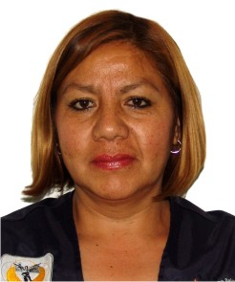

|  |  |
| --- | --- |
| **Nivel máximo de estudios** | Bachillerato |
|  |  |
| **Áreas de conocimiento** | Manejo de computadora paquetería Office, Recursos Humanos, Recepción Funciones de Asistente. |
|  |  |
| **Experiencia laboral** |  |
|  |  |
| Periodo | de junio/2016 a actual |
| Institución | Delegación Álvaro obregón |
| Cargo | Director Territorial San Ángel |
|  |  |
| Periodo | de noviembre/2014 a marzo/2015 |
| Institución | Delegación Álvaro obregón |
| Cargo | Dirección Territorial Plateros |
|  |  |
| Periodo | de / a / |
| Institución | Delegación Álvaro obregón |
| Cargo | Director Territorial San Ángel |